# **Đánh giá chi tiết game CS: Global Offensive**

Là tựa game kế thừa những tinh hoa của Counter-Strike 1.6, Global Offensive (CS: GO) hiện đang là tựa game bắn súng FPS nhận được rất nhiều sự quan tâm của cộng đồng game thủ Việt.

**Những thay đổi về chế độ chơi**

Global Offensive sở hữu 5 Mode để chơi bao gồm 3 Mode chơi quen thuộc là Casual, Competitive với 2 loại map chính là giải cứu con tin và gỡ bom được áp dụng. Bên cạnh đó mode chơi Deathmatch dù khá quen thuộc nhưng đã có những sửa đổi khi chuyển sang tính điểm chứ không chỉ dựa trên chỉ số Kill/Death để xếp hạng, và tất nhiên, những người chơi khi "assist" cũng vẫn nhận được điểm chứ không phải chỉ cần "Last Hit" ăn mạng như Counter-Strike 1.6.

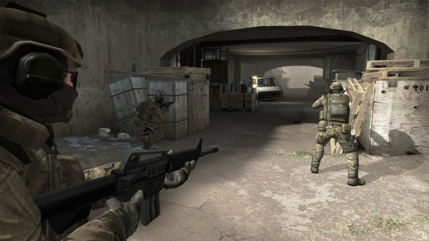

Ngoài ra, Arms Race và Demolition là 2 Mode chơi tương đối mới lạ trong Global Offensive. Trong Arms Race, người chơi sẽ được bắn theo kiểu "Deathmatch" nhưng cứ sau khoảng vài mạng kill, nhân vật sẽ tự động bị thay đổi vũ khí của mình. Cứ tiếp tục, nhân vật sẽ lần lượt sử dụng tất cả các loại vũ khí của mình trong trận đấu. Người thắng cuộc ở đây sẽ là người đầu tiên sử dụng hết tất cả các loại vũ khí để kết liễu đối thủ (kể cả dao).

Trong khi đó, Demolition lại là sự kết hợp giữa các Mode chơi Casual/Competitive và Arms Race, khi mà trong trận đấu theo đội (thường là các map đặt bom), nhân vật sẽ tự động bị thay đổi vũ khí sau vài lượt kill đối thủ.

**Thay đổi về súng**

Một số khẩu súng khác đã được Valve thêm mới vào để tạo nên sự đa dạng cũng như cho game thủ có nhiều sự lựa chọn hơn, ví như khẩu M4A1-S, rẻ hơn khẩu đàn anh nhưng lại chỉ có 20 viên (nhưng lại có thêm giảm thanh). Tuy nhiên, điều đáng chú ý là người chơi chỉ được phép mua một số khẩu súng nhất định khi vào trận đấu (những khẩu súng này sẽ được gamer lựa chọn trước trận đấu). Ví dụ, trong trận đấu, một người chơi chỉ có thể sử dụng duy nhất 1 khẩu M4A1-S hoặc M4A4 (tương tự M4A1 cũ) chứ không thể mua cả 2 loại súng này. Một số súng mới cũng được thêm vào như CZ-75, SCAR...

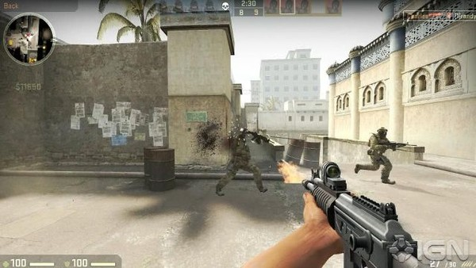

Một điểm khác biệt là người chơi có thể thay đổi hình dạng cho các khẩu súng của mình (skin), vật phẩm mà người chơi có thể nhận được từ hệ thống vào cuối trận đấu hoặc mua nó từ những người chơi khác. Tất nhiên, các skin này chỉ có tác dụng "làm đẹp" chứ không thay đổi sức mạnh của các khẩu súng.

**Thay đổi về bom và cơ chế ném bom**

Global Offensive cũng cung cấp thêm cho người chơi nhiều hơn về lựa chọn sử dụng bom nhờ việc thêm loại bom mới - "Bom Lửa - Molotov Cocktail". Loại bom lửa mới sau khi nổ sẽ tạo nên một vùng sát thương lửa trong vòng 7s. Bên cạnh đó, loại bom mới "Decoy Grenade" cũng cần được chú ý khi có dụng tạo tiếng súng giả.

**Đồ họa**

Rõ ràng, là tựa game kế thừa những tinh hoa từ người đàn anh đi trước , Global Offensive sở hữu nền đồ họa đẹp và mịn hơn hẳn so với Counter-Strike 1.6.

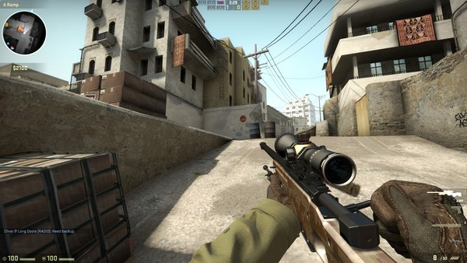

**Một số thay đổi đáng chú ý khác về cơ chế gameplay**

- Đục tường trong Global Offensive đã bị giảm thiểu rất nhiều. Game thủ sẽ gần như chỉ đục được ở những chỗ tường mỏng như mái nhà... Trong khi đó, ở những bức tường bê tông bình thường thì người chơi sẽ không đục được.

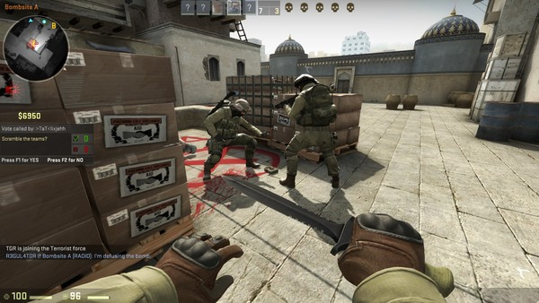

- Hệ thống Matchmaking cũng được tích hợp, hệ thống sẽ tự động tìm match cho người chơi dựa trên cấp độ chứ game thủ sẽ không phải tìm phòng như Counter-Strike 1.6. Điều này tránh cho việc các game thủ sẽ được chơi với người cùng cấp độ với mình, tránh việc người mới chơi phải đụng độ ngay với game thủ "pro".

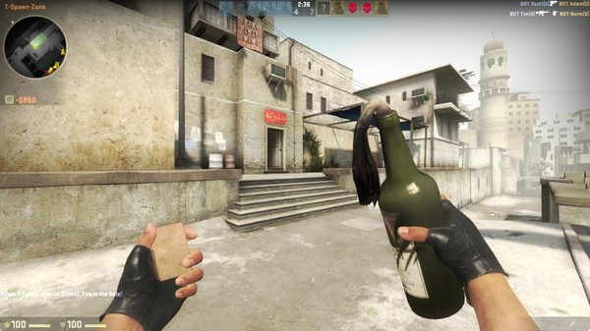

- Địa hình của một số map đã bị thay đổi, ví dụ như đường lên bom nhỏ của map Inferno (Banana) đã được thay đổi, giúp cho phe Terrorist dễ tấn công hơn. Một ví dụ khác như người chơi sẽ không còn phải cúi để đi qua hốc nhỏ ở Bom B của Map Dust_2 mà có thể đi thẳng qua...

Nếu quan tâm game bạn có thể mua game tại: http://store.steampowered.com/app/730/